СОДЕРЖАНИЕ

СОДЕРЖАНИЕ 5
ВВЕДЕНИЕ 6
1 ИССЛЕДОВАНИЕ ПРЕДМЕТНОЙ ОБЛАСТИ И СРЕДСТВ РАЗРАБОТКИ ИНФОРМАЦИОННОЙ СИСТЕМЫ 7
1.1 Анализ предметной области и существующих решений в данной области 7
1.2 Обоснование выбора инструментальных средств для решения поставленной задачи 8
2 Разработка Приложения 14
2.1.Техническое задание на разработку сайта «Ремонт техники» 14
2.1.1. Основания для разработки 14
2.1.2. Назначение разработки 14
2.2 Разработка сайта 14
ЗАКЛЮЧЕНИЕ 22
СПИСОК ИСПОЛЬЗУЕМЫХ ИСТОЧНИКОВ 23
ПРИЛОЖЕНИЕ 24
Листинг 1 24

ВВЕДЕНИЕ
В современном мире информационные системы играют ключевую роль в большинстве сфер человеческой деятельности, и их разработка и внедрение является одним из основных направлений развития многих предприятий и организаций. Создание и использование информационных систем связано с необходимостью обработки большого объема данных, обеспечения их защиты, а также предоставления удобного и быстрого доступа к информации для пользователей.
Создаваемая информационная система поможет пользователям в поиске информации по ремонту их техники и в подборе сервиса по ремонту.
Актуальность этого создаваемой информационной системы обусловлена тем, что аналогов этому на данный момент не существует. Также актуальность ремонта растет из-за дефицита некоторых видом техники на рынке.
Объект исследования – процесс создания сайта для ремонта техники.
Предмет исследования - методы, инструменты и технологии создания сайтов.
Целью курсовой работы является разработка сайта, предоставляющего информацию о видах ремонта и поиск актуальных сервисов в городе пользователя.
Для достижения поставленной цели необходимо выполнить следующие задачи:
- Провести анализ существующих решений в данной области;
- Выбрать и обосновать выбора средств и технологий разработки;
- Создать сайт с использованием выбранных средств и технологий.
Практическая значимость проекта – разработанный сайт позволит упросить пользователям поиск нужной информации в интернете путем систематизированного хранение ее в одном источнике.
1 ИССЛЕДОВАНИЕ ПРЕДМЕТНОЙ ОБЛАСТИ И СРЕДСТВ
РАЗРАБОТКИ ИНФОРМАЦИОННОЙ СИСТЕМЫ

Анализ предметной области и существующих решений в данной области

Предметная область «Ремонт техники» включает в себя комплекс мероприятий, направленных на восстановление работоспособности технических устройств. В рамках данной области могут быть рассмотрены различные виды техники, такие как бытовая техника, электроника и прочее.

Для сайта агрегатора инструкций и сервисов ремонта важно предоставить пользователям возможность поиска информации по ремонту определенных видов техники, а также возможность выбора сервиса для выполнения ремонтных работ. Кроме того, на сайте можно разместить информацию о стоимости услуг, сроках выполнения работ и отзывах клиентов.

Кроме того, можно добавить раздел с обучающими материалами, где будут представлены инструкции по ремонту различных видов техники.

В интернете есть большое количество информации по ремонту нужной техники. Также на рынке присутствует большое количество предоставляемых услуг по ремонту, например сайты, на которых можно выставлять свое объявление о услугах. Но на рынке отсутствуют сайты-агрегаторы, которые содержат информацию о ремонте конкретной модели техники и информацию о сервисах, которые занимаются ремонтом нужной модели техники.

Например, сайт remort-tehnika.ru имеет большой спектр моделей для ремонта, но исключительно телевизоров и мониторов и имеет очень мало информации по поводу поломок оборудования. Сайт masterpaiki.ru/ имеет большое количество информации по самостоятельному ремонту разных видом техники, но не имеет функционала поиска сервисов для ремонта. Также сайт является личным блогом, поэтому статьи появляются по мере расширения опыта автора.

Подобных сайтов очень много, но они не решают всех возможных запросов пользователя.

Обоснование выбора инструментальных средств для решения поставленной задачи
Сайт - это клиент-серверное приложение представляет собой комплекс программ, где одна часть (клиент) запускается на компьютере пользователя, а другая (сервер) - на удаленном сервере в сети Интернет. Такое приложение позволяет пользователям получать доступ к информации, хранящейся на сервере, через браузер.
Клиент-серверное приложение работает следующим образом: пользователь вводит адрес сайта в адресной строке браузера, после чего браузер отправляет запрос на сервер. Сервер в свою очередь обрабатывает запрос и возвращает ответ в виде HTML-страницы, которую браузер отображает на экране пользователя. Затем пользователь может взаимодействовать с полученной страницей, нажимая на ссылки, отправляя формы и т.д., инициируя новые запросы к серверу.
Для поставленных задач были рассмотрены инструментальные средства:

Для разработки клиентской части сайта были выбраны HTML, CSS и JavaScript, потому что они являются основными технологиями для создания интерактивных и привлекательных веб-страниц.

HTML (HyperText Markup Language) - это язык разметки, который используется для определения структуры веб-страницы. Он состоит из тегов, которые описывают элементы страницы, такие как заголовки, абзацы, изображения и т. д. HTML позволяет создавать статические веб-страницы с текстом, изображениями и другими элементами.

CSS (Cascading Style Sheets) - это язык стилей, который позволяет определять внешний вид HTML-элементов. С помощью CSS можно изменять цвета, шрифты, размеры и другие свойства элементов. CSS позволяет создавать стили, которые можно применять к нескольким элементам на странице, что упрощает процесс оформления сайта.

JavaScript - это язык программирования, который позволяет создавать динамические элементы на веб-страницах. Он позволяет выполнять различные действия, такие как анимация, взаимодействие с пользователем и т. д.

HTML и CSS являются стандартными технологиями для создания веб-страниц, и они поддерживаются большинством браузеров. JavaScript позволяет создавать интерактивные элементы и приложения, которые улучшают пользовательский опыт. Кроме того, эти технологии имеют большое сообщество разработчиков, что обеспечивает доступность ресурсов и возможность получения поддержки в случае возникновения проблем.

В качестве редактора были рассмотрены Visual Studio Code и Sublime Text 3.

Visual Studio Code и Sublime Text являются двумя популярными текстовыми редакторами, используемыми разработчиками программного обеспечения. Оба они предлагают широкий набор функций и возможностей для написания кода, но есть некоторые ключевые различия между ними.

Visual Studio Code (VSCode) разработан Microsoft и имеет открытый исходный код. Он предлагает интегрированную среду разработки (IDE), которая включает в себя инструменты для отладки, тестирования и рефакторинга кода. VSCode также поддерживает множество языков программирования и имеет встроенную поддержку для Git.

Sublime Text 3 (ST3) является проприетарным программным обеспечением, разработанным Jon Skinner. Он предлагает быстрый и мощный текстовый редактор с множеством плагинов и расширений. ST3 также поддерживает множество языков программирования и имеет встроенный инструмент для управления проектами.

Оба редактора имеют свои преимущества и недостатки. VSCode предлагает более широкий спектр функций, включая интегрированную отладку и тестирование, а также поддержку Git.

Основываясь на этой информации был выбран Visual Studio Code.

Программирование серверной части может осуществляться на множестве языков. Самыми популярными из них являются PHP, C# с фреймворком ASP.NET, Ruby и Python.

PHP – C-подобный скриптовый язык общего назначения. Является одним из лидеров среди языков, применяющихся для создания динамический веб-сайтов.

Преимущества:

- имеет большое количество дополнительных расширений и библиотек.

- возможность применять на всех известных видах серверов.

- простота и большое сообщество позволяют быстрее и проще выучить язык.

Недостатки:

- сложен в масштабировании, поэтому плохо подходит для быстро меняющихся проектов.

- малое количество инструментов для отладки, что уменьшает скорость обнаружения ошибок.

C# - объектно-ориентированный язык программирования общего назначения.

ASP.NET – платформа разработки веб-приложений, в состав которой входят: веб-сервисы, программная инфраструктура, модель программирования, от компании Майкрософт.

Преимущества:

- ASP.NET придерживается архитектуры MVC – трехуровневой архитектура, которая имеет взаимосвязанные части и разделяет модель, представление и контроллер приложения.

- язык фреймворка основан на общей среде исполнения, поэтому разработчик веб-приложения может пользоваться гибкостью и мощью всей платформы.

- общеязыковая среда выполнения упрощает процесс разработки благодаря таким сервисам, как сборка мусора и автоматический подсчет ссылок.

Недостатки:

- плохая документация, по сравнению с другими продуктами

- дополнительные затраты на лицензии для SQL Server и пр.

Ruby – динамический, рефлективный, интерпретируемый высокоуровневый язык программирования. Ruby on Rails – фреймворк, который реализует архитектурный шаблон Model-View-Controller для веб-приложений, а также обеспечивает их интеграцию с веб-сервером и сервером баз данных.

Преимущества:

- большое количество полезных инструментов и библиотек

- строгое соблюдение веб-стандартов повышает читаемость и сокращает количество коды.

Недостатки:

- ограниченная гибкость затрудняет работу над проектом, требующего уникального подхода.

- ошибки, совершенные в начале проекта, могут привести к трудностям в поздних этапах разработки.

Python – высокоуровневый язык программирования общего назначения с динамической строгой типизацией и автоматическим управлением памятью.

Преимущества:

- простота обучения

- универсальность языка позволяет разработчику выбрать любой способ

- большое количество фреймворков.

Недостатки:

-Производительность Python ниже, чем у аналогов.

Для проекта выбран язык программирования PHP, из-за его простоты обучения.

Существует множество систем управления базами данных (СУБД), которые могут использоваться для хранения и обработки данных. Некоторые из наиболее популярных СУБД включают MySQL, PostgreSQL, Oracle, Microsoft SQL Server и SQLite.

MySQL является одной из наиболее распространенных СУБД в мире. Она обладает высокой производительностью, надежностью и гибкостью.

Одним из преимуществ MySQL является ее открытость и бесплатность. Это позволяет пользователям свободно использовать и модифицировать код, что может быть полезно для разработчиков и администраторов баз данных.

Кроме того, MySQL имеет широкий спектр функций и возможностей, включая поддержку различных типов данных, индексов, транзакций и хранимых процедур. Это делает ее идеальной для разработки веб-приложений и баз данных.

Самыми популярными средами для веб-разработки, который включают в себя PHP, MySQL являются Open Server, XAMPP.

Open Server Panel – портативная программная среда, созданная для веб-разработчиков с учетом их рекомендаций и пожеланий.

Преимущества:

- Простая установка и настройка

- стабильность

- простая конфигурация

Недостатки:

- ограниченный выбор компонентов

XAMPP – кроссплатформенная сборка локального веб-сервера. Содержит большое количество компонентов, позволяющих запустить полноценный веб-сервер.

Преимущества:

- кроссплатформенность

- гибкая конфигурация

Недостатки:

- устаревшие версии программных компонентов

- сложность настройки
Для работы над проектом был выбран Open Server в виду его простоты и достаточности.

РАЗРАБОТКА ПРИЛОЖЕНИЯ

Техническое задание на разработку сайта «Ремонт техники»

Основания для разработки
Работа выполняется на основании задания для курсового проекта. от 28.09.2023 г.
Назначение разработки
Назначение приложения – реализовать новый подход к системе учета участия в мероприятиях студентов при помощи средств автоматизации для работников колледжа.
Требования к функциональным характеристикам
Разрабатываемая программа должна обладать следующими функциями:
- Работать на всех современных браузерах.
- Иметь доступный и простой интерфейс пользователя.
- Иметь быструю скорость работы.

Разработка сайта
В разработку сайта входят следующие пункты:
- Проектирование базы данных
- Создание базы данных
- Создание интерфейса
- Создание функционала
- Тестирование
- Создание руководства пользования

Проектирование базы данных
Для построения Базы данных была использована программа ERWin Data Modeler
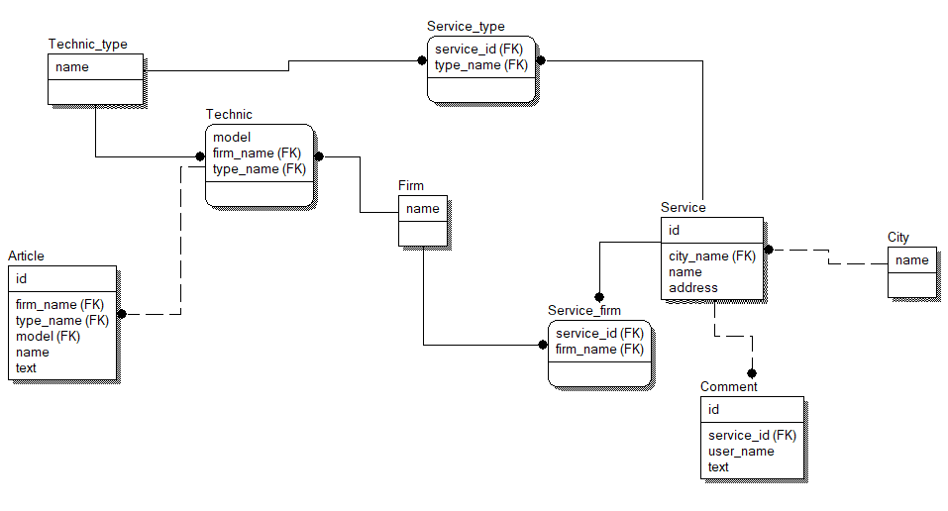
Рисунок 2.2.1 – Логическая модель БД
База данных состоит из следующих сущностей:
• Technic_type – содержит названия типов техники (например: холодильник, смартфон)
• Technic – Содержит название модели, фирму производителя и тип техники, которые являются первичными ключами, фирма и модель также внешние ключи.
• Article – статья о ремонте. Первичным ключом является идентификатор. Model, type_name и firm_name – внешние ключи, которые ссылаются на технику, для которой написана статья.
• Firm – таблица с фирмами
• City – таблица с городами
• Service – таблица ремонтного сервиса. Id – первичный ключ. City_name – внешний ключ, ссылается на город, в котором находится сервис. Имеет имя и адрес.
• Service_type – таблица содержащая информацию о том, какой тип техники ремонтирует сервис.
• Service_firm – таблица, содержащая информацию о том, ремонтом каких фирм занимается сервис.
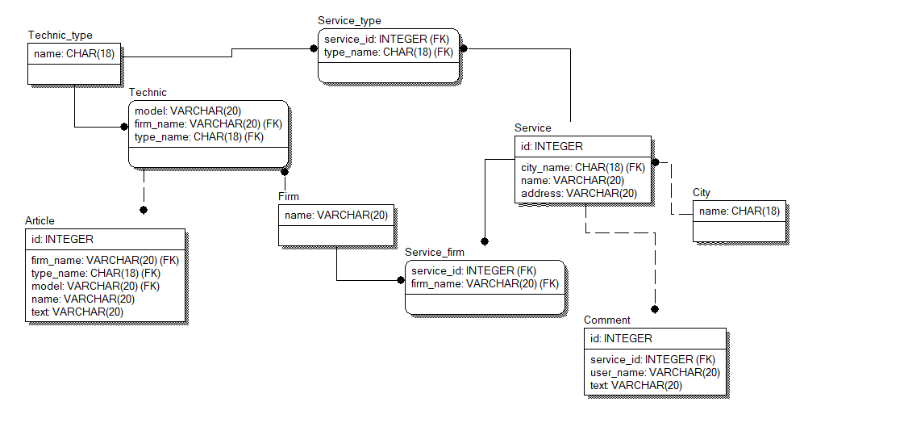
Рисунок 2.2.2 –Физическая модель БД

Создание базы данных в MySQL
Далее база данных переносится в MySQL с помощью средства phpMyAdmin.
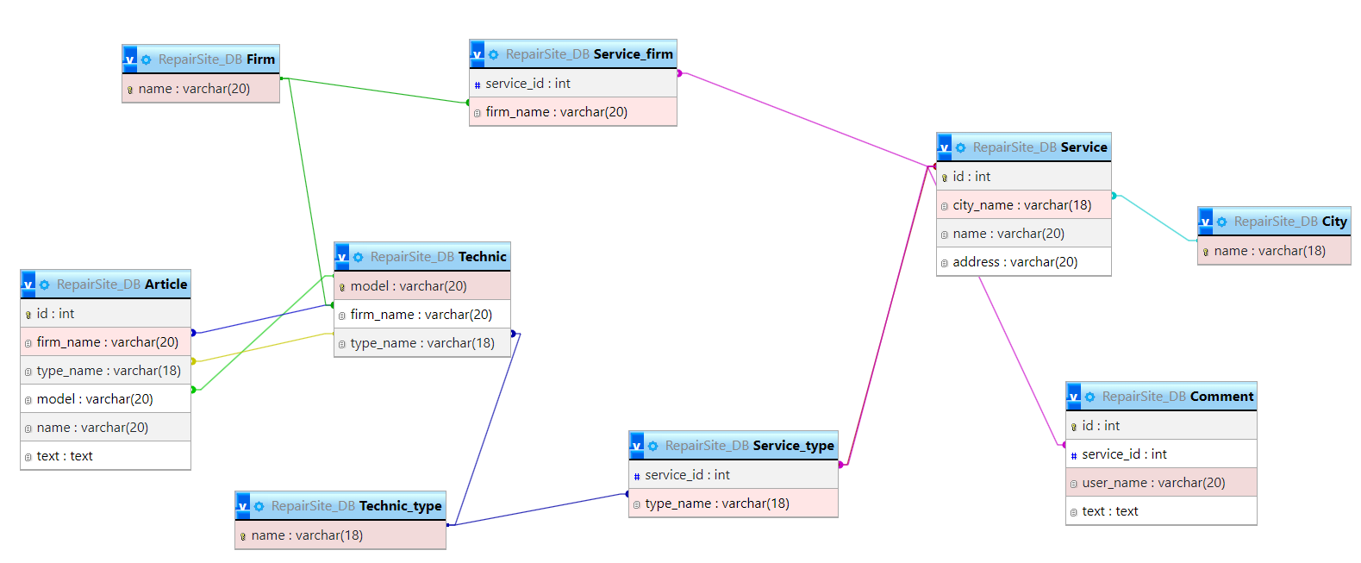
Рисунок 2.2.3 – Схема базы данных в MySQL

Создание интерфейса
С помощью HTML и CSS создается интерфейс: страницы, которые будут выполнять требуемый функционал. Структура сайта неизменна на всех страницах. Она имеет хедер (шапку) и футер(подвал). Хедер - это верхняя часть сайта, которая содержит логотип, навигационное меню и другие элементы, которые помогают пользователю ориентироваться на сайте. Футер - это нижняя часть сайта, где обычно размещается информация о компании, контакты, ссылки на социальные сети и т.д.
На рисунке 2.2.4 приведет пример такой созданной страницы.
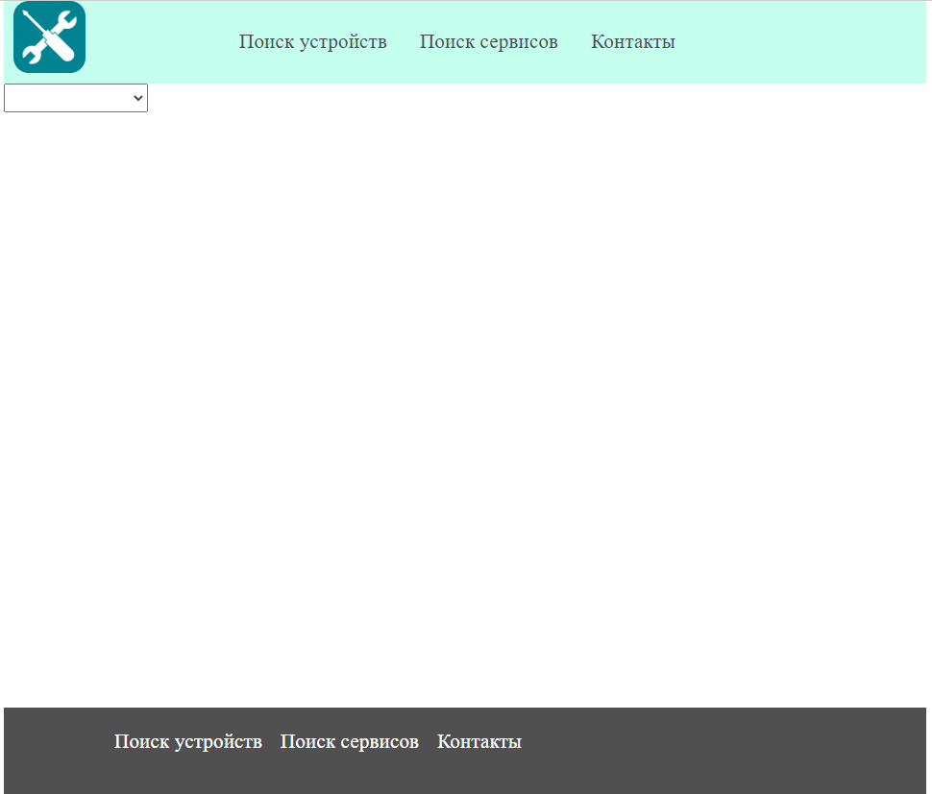
Рисунок 2.2.4 – Страница «Поиск устройств»

Создание функционала
Серверная часть приложения работает на php. С помощью php отправляются запросы в базу данных и возвращаются. Однако для более удобного взаимодействия пользователя с приложением создается асинхронного обновление данных – это процесс обновления данных на странице без необходимости полной перезагрузки страницы. Это достигается за счет использования AJAX-запросов, которые позволяют получать и обновлять данные на сервере без перезагрузки всей страницы.
Использование асинхронного обновления данных позволяет значительно повысить пользовательский опыт за счет следующих преимуществ:
Улучшение скорости загрузки страниц: Асинхронное обновление данных позволяет получать и обновлять данные на сервере без полной перезагрузки страницы, что сокращает время загрузки и делает взаимодействие с сайтом более плавным.
Уменьшение времени отклика: Асинхронные запросы не блокируют основной поток выполнения кода, что позволяет приложению быстрее реагировать на действия пользователя и снижает время ожидания.
Более эффективное использование ресурсов: Асинхронное обновление данных уменьшает количество запросов к серверу, что снижает нагрузку на сервер и улучшает общую производительность приложения.
Улучшенное взаимодействие с пользователем: Асинхронная обработка данных позволяет пользователю продолжать взаимодействовать с приложением во время загрузки данных, что делает интерфейс более отзывчивым и удобным для использования.
В целом, использование асинхронного обновления данных является важным инструментом для создания современных, быстрых и эффективных веб-приложений.
Пример использования асинхронного обновления данных:
Пользователь выбирает фирму производителя техники, сразу после этого запускается скрипт на языке JavaScript, который собирает данные о выборе пользователя и отправляет их на сервер, где программа на языке php основываясь на полученных данных отправляет запрос в базу данных, получает ответ и отправляет его на страницу пользователя. Все это происходит без обновления страницы, что повышает пользовательский опыт.
Пример SQL-запроса из кода php для поиска сервисов:
SELECT `Service`.`name`, `Service`.`address` FROM `Service`
INNER JOIN `Service_firm`
ON `Service`.`id` = `Service_firm`.`service_id`
INNER JOIN `Service_type`
ON `Service`.`id` = `Service_type`.`service_id`
WHERE `Service`.`city_name` = '$city'
AND `Service_firm`.`firm_name`='$firm'
AND `Service_type`.`type_name`='$type
На таком взаимодействии строится плавная работа пользователя с данными. Для любого предоставления данных пользователю приложение использует асинхронное обновление данных.

Тестирование
Важной частью тестирования сайтов является кросс-браузерное тестирование – тестирование сайт на разных браузерах, т.к. пользователь может открыть сайт из разных браузеров. Все современные браузеры поддерживают выбранные для разработки данного приложения технологии, что не исключает вероятность возникновения ошибки в одном браузере, при отсутствии ее в другом.
После проведения тестирования сайта были получены следующие результаты:
Функциональное тестирование: все заявленные функции сайта работают корректно и соответствуют требованиям заказчика.
Юзабилити-тестирование: интерфейс сайта удобен и понятен для использования, навигация по сайту логична и последовательна.
Проверка на соответствие требованиям: сайт полностью соответствует всем заявленным требованиям и спецификациям.
Кросс-браузерное тестирование: сайт исправно работает на большинстве популярных современных браузерах, таких как Google Chrome, Opera и Yandex Browser.
На основе полученных результатов можно сделать вывод, что поставленная для данной работы цель была выполнена.

Руководство пользования
Пользователю доступно два основных функционала: поиск устройств и поиск сервисов.
Для поиска устройств пользователь должен выбрать фирму производителя в выпадающем списке, после чего появляется новый список устройств, в котором нужно выбрать модель. Сразу после выбора на странице появятся статьи по ремонту выбранной модели техники.
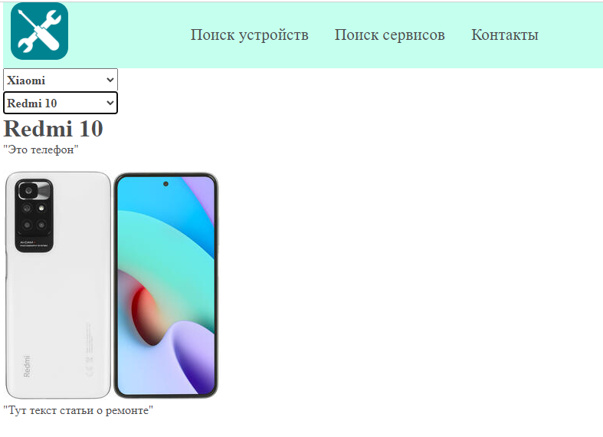
Рисунок 2.2.5 – Поиск устройств
Для поиска сервисов пользователь должен выбрать город, в котором он ищет сервис. Далее выбрать фирму производителя в выпадающем списке, после чего появляется новый список устройств, в котором нужно выбрать модель. Чтобы данные о подходящих сервисах появились на странице, пользователь должен нажать кнопку «Найти».
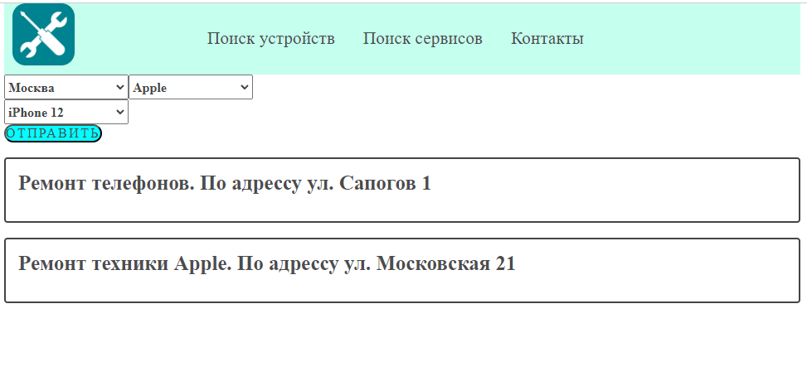
Рисунок 2.2.6 – Поиск сервисов

ЗАКЛЮЧЕНИЕ
В данной курсовой работе было рассмотрено создание сайта для поиска информации по ремонту техники и поиску сервисов. Были изучены основные этапы разработки сайта, начиная от проектирования макета и заканчивая тестированием и отладкой. Также были рассмотрены основные технологии, используемые для создания сайта, такие как HTML, CSS, JavaScript и др.
При разработке сайта особое внимание уделялось удобству использования и функциональности.
Была создана база данных, приведённая к третей нормальной форме. Создан интерфейс сайта. Написан основной функционал, который использует асинхронное обновление данных.
Тестирование сайта показало, что все функции работают корректно, а интерфейс удобен для пользователей. В процессе тестирования также были выявлены и устранены некоторые ошибки и недоработки.
Таким образом, в результате выполнения данной курсовой работы был создан сайт, отвечающий всем поставленным требованиям и задачам.
На данной курсовой работе является основой для дипломной работы.
Дальнейшие цели проекта:
Сделать приложение, которое должно быть качественным и эффективным.
Так же оно должно быть надежным и защищенным. Должно быть стабильно в работе, соответствовать всем современным стандартам сайтов.

СПИСОК ИСПОЛЬЗУЕМЫХ ИСТОЧНИКОВ
Основная литература
- Балдин К.В., Уткин В.Б. Информационные системы в экономике. - 6-е изд. – М.: «Дашков и К», 2015. - 395 с.
- Бенкен Елена PHP, MySQL, XML. Программирование для Интернета; БХВ-Петербург - М., 2017. - 336 c.
- Гвоздева В.А. Информатика, автоматизированные информационные технологии и системы: учебник. – М.: Инфра-М: Форум, 2016.
- Дунаев В.В. HTML, скрипты и стили; БХВ-Петербург - М., 2017. - 527 c.
- Управление инновационными проектами и программами – В. В. Быковский. – М.: ГОУ ВПО ТГТУ, 2019.
- Основы управления проектами – Д. Локк. — СПб.: БХВ-Петербург, 2015. — 672 с.
- Фрейен Бен HTML5 и CSS3.Разработка сайтов для любых браузеров и устройств; Питер - Москва, 2014. - 304 c.
- Климов А.Ю., HTML и CSS на примерах. - СПб.:Петербург, 2015. - 432 с.
- Алексеев А.. Введение в Web-дизайн. Учебное пособие. — М.: ДМК Пресс, 2019. — 184 c.
- Форта, Бен Освой самостоятельно SQL за 10 минут / Бен Форта. - М.: Вильямс, 2015. - 288 c.

ПРИЛОЖЕНИЕ

Листинг 1 – функция отправки данных для поиска сервиса
function service_finder(){
//сбор данных введенных пользователем
city=document.getElementsByName('city')[0].value;
firm=document.getElementsByName('firm')[0].value ;
model=document.getElementsByName('model')[0].value;

$.ajax({
url: "/finder-service.php",
type: "post",
data: {city: city,
firm: firm,
model: model},

success: function(value){
// что делать после успешного выполнения запроса
$(".services").html(value);
},

error: function (err) {
console.log(err);
// обработка ошибок
}

});

